**UNIVERSIDADE TUIUTI DO PARANA**

**DAVID GEOVANI GOMES COSTA**

**FABIO JOSE COPARIN**

**PIC’s**

**CURITIBA**

**2018**

**UNIVERSIDADE TUIUTI DO PARANA**

**DAVID GEOVANI GOMES COSTA**

**FABIO JOSE COPARIN**

**PIC’s**

Relatório apresentado ao curso de Análise e Desenvolvimento de Sistemas, da Universidade Tuiuti do Paraná, como requisitado avaliativo do 1º bimestre da disciplina de Desenvolvimento para Dispositivos Moveis.

Professor(a):Chaua

**CURITIBA**

**2018**

**SUMÁRIO**

1.Introdução............................................................................................................................... 5

2.Lean Canvas............................................................................................................................ 6

3.Requisitos Funcionais............................................................................................................. 7

4.Modelagem das telas............................................................................................................... 8

5.Conclusão.............................................................................................................................. 12

**1.INTRODUÇÃO**

Este trabalho apresenta a documentação previa no modelo Lean Canvas requeridos para a criação do aplicativo Android voltado para encontrar PIC’s também contendo seus requisitos funcionais assim como um template das telas a serem usadas no aplicativo.

**2.LEAN CANVAS**

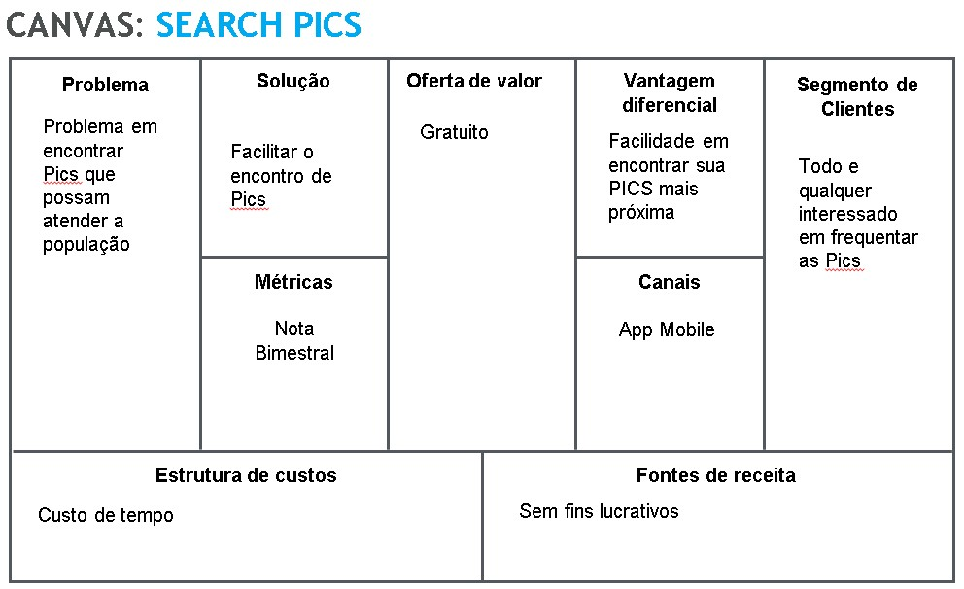

**3.REQUISITOS FUNCIONAIS**

|  |  |
| --- | --- |
| RF | Descrição |
| RF 01 | O Aplicativo deve ter acesso ao sistema de login social |
| RF 02 | O Aplicativo deve solicitar ao usuário que o mesmo concorde com os termos de uso do aplicativo |
| RF 03 | O aplicativo deve conter uma lista dos tipos de PIC’s com o acesso disponível |
| RF 03.1 | O aplicativo deve fornecer uma descrição das PIC’s quando a mesma for selecionada |
| RF 04 | O aplicativo deve redirecionar o usuário para o mapa com a localidade dos postos onde a PIC selecionada e aplicada. |
| RF 05 | O aplicativo de abrir informações sobre o local selecionado previamente no mapa |
| RF 05 | O Aplicativo deve traçar uma rota no mapa caso um centro de atendimento seja selecionado pelo usuário. |

**4. MODELAGEM DAS TELAS**

Modelos prévios de telas para o aplicativo.

As telas a seguir estão sujeitas a alterações

. 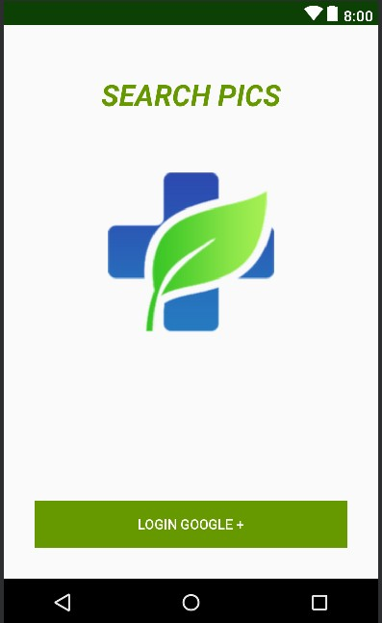 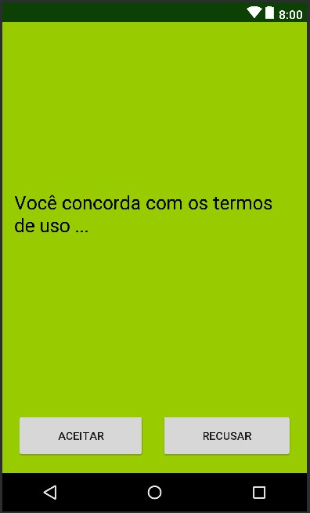

RF 01 RF 02

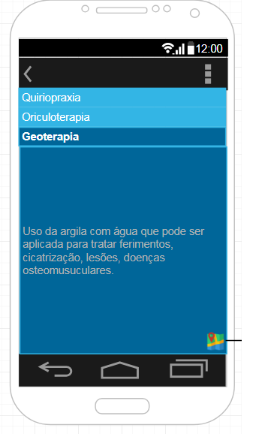

RF 03, RF 03.1

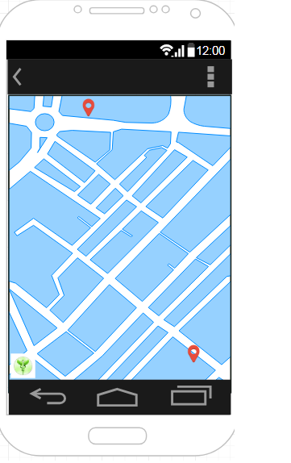

RF 04

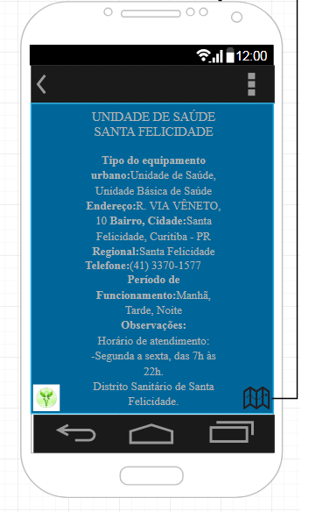

RF 05

**5.CONCLUSÃO**

Neste trabalho pode-se observar a relevância de um estudo antecipado, visando a criação de um protótipo e documentar o aplicativo a ser implementado. assim posteriormente podendo sofrer alterações mediante aprovação dos clientes.